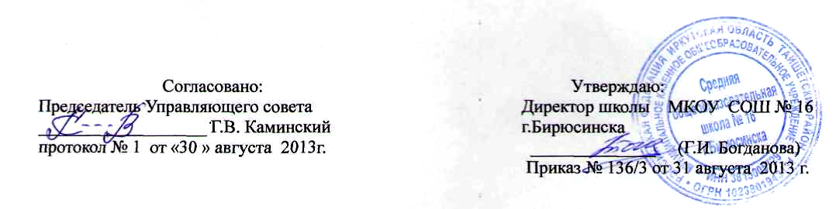

Положение в «ПОРТФОЛИО» — индивидуальной накопительной
оценке учебных достижений выпускников

Цели:
1. Мотивация обучающихся в достижении индивидуальных учебных результатов через активное участие в учебной и внеурочной деятельности по овладению знаниями, умениями, навыками, а также необходимыми компетенциями (коммуникативные, информационные).
2. Переход на более объективную, справедливую и прозрачную для общества форму приема в профильные классы.

Общие положения:
1. «Портфолио» — совокупность сертифицированных (документированных) индивидуальных достижений, выполняющих роль индивидуальной накопительной оценки, которая наряду с результатами экзаменов определяет образовательный рейтинг выпускников школы.
2. Сертификаты достижений накапливаются в течение учебы в школе (9 класс, 7—9 классы).
3. Директор школы назначает своим приказом ответственного за создание «портфолио» и исчисление итоговой оценки учебных достижений выпускников школы.
4. Результаты «портфолио» включаются в суммарный образовательный рейтинг ученика и учитываются при зачислении обучающихся в профильный 10 класс, а также указываются в выдаваемой по просьбе выпускника характеристике.
5. Выпускники, набравшие наибольшее количество баллов по «портфолио» по представлению школы награждаются УО премиями и подарками на выпускном вечере.
6. Управление образованием и образовательное учреждение
ответственны за информирование участников образовательного процесса о целях аттестации и накопительной оценки.

Состав «портфолио».
1. Дипломы (их копии) российских и областных олимпиад, конкурсов, школ. 2. Почетные грамоты, благодарственные письма (их копии) за участие во всероссийских и областных олимпиадах, конкурсах.
3. Сертификаты, полученные в учреждениях дополнительного образования. 4. Сертификаты образовательных тестирований.
5. Свидетельства о результатах прохождения различных курсов (иностранного языка, информационных технологий, заочных школ и др.).
6. Дипломы районных олимпиад, конкурсов, школ.
7. Почетные грамоты за участие в различных районных конкурсах, школах.
8. Свидетельства участия в школьных и межшкольных научных обществах.
9. Дипломы школьных предметных олимпиад.
10. Сведения о среднем балле изучения учебных дисциплин за четверть (семестр), год.
11. Перечень документов, включаемых в «портфолио», который составляется классным руководителем по мере поступления сертификатов учебных достижений.

Ранжирование сертификатов.
Ранжирование сертификатов индивидуальных учебных достижений в соответствии с установленными им шкалами.
Достижения учащихся, связанные с выбранным профилем на уровне выше муниципального ранжируются и фиксируются в «портфолио» и в итоговом документе по «портфолио». Они дают право учащимся быть зачисленными на избранный профиль вне конкурса.
Ранжирование достижений ведется от достижений самого высокого уровня внутри муниципальной образовательной сети.
Приоритетными являются профильные достижения, т. е. результаты, достигнутые в тех предметных областях, по которым учащийся сдает экзамены по выбору, или смежным с ними.

Порядок исчисления итоговой оценки «портфолио»
 | Компоненты | Результаты (баллы)
Олимпиады | Районная:  Победитель  Призер  Участник  Школьная:  Победитель  Призер | 5  4  1—2 (не обязательно победитель)  2  1
Иные сертификаты | Конкурсы, проводимые У О, УДО, МОРО, учреждением культуры, ДАНЮИи т.д.  Победитель  Призер  Участник  Предметные курсы, научные общества, конференции | 5  4  1—2 (не обязательно победитель)  1—2

Итоговый документ по «портфолио».
Классный руководитель вычисляет итоговую оценку «портфолио» выпускника, утверждает педсовет. Школа выдает выпускнику под роспись итоговый документ по аттестации «портфолио», заверенный печатью школы и подписью директора.
Итоговые документы по «портфолио» и журнал их выдачи заполняется классным руководителем.
Итоговый документ является вкладышем в аттестат и содержит итоговый балл, а также перечень достижений учащихся и их оценку по блокам «портфолио». Форма итогового документа утверждается данным положением, согласно приложению № 1. Данные итоговых документов по «портфолио» ежегодно фиксируются в журнале выдачи итоговых документов по «портфолио», заверяются печатью школы и подписью директора школы.

Приложение № 1
Сертификат №___индивидуальных учебных достижений
выпускника 9 класса___________________________________
школы течение_____учебного года стал____________
победителем, призером следующих областных олимпиад и конкурсов —____________
Индивидуальные учебные достижения районного уровня составили_______________баллов.
Итоговая оценка «портфолио»________________баллов.
Дата выдачи________________
М.П.
Директор
школы________________ ________________.
(подпись) (расшифровка подписи)'

